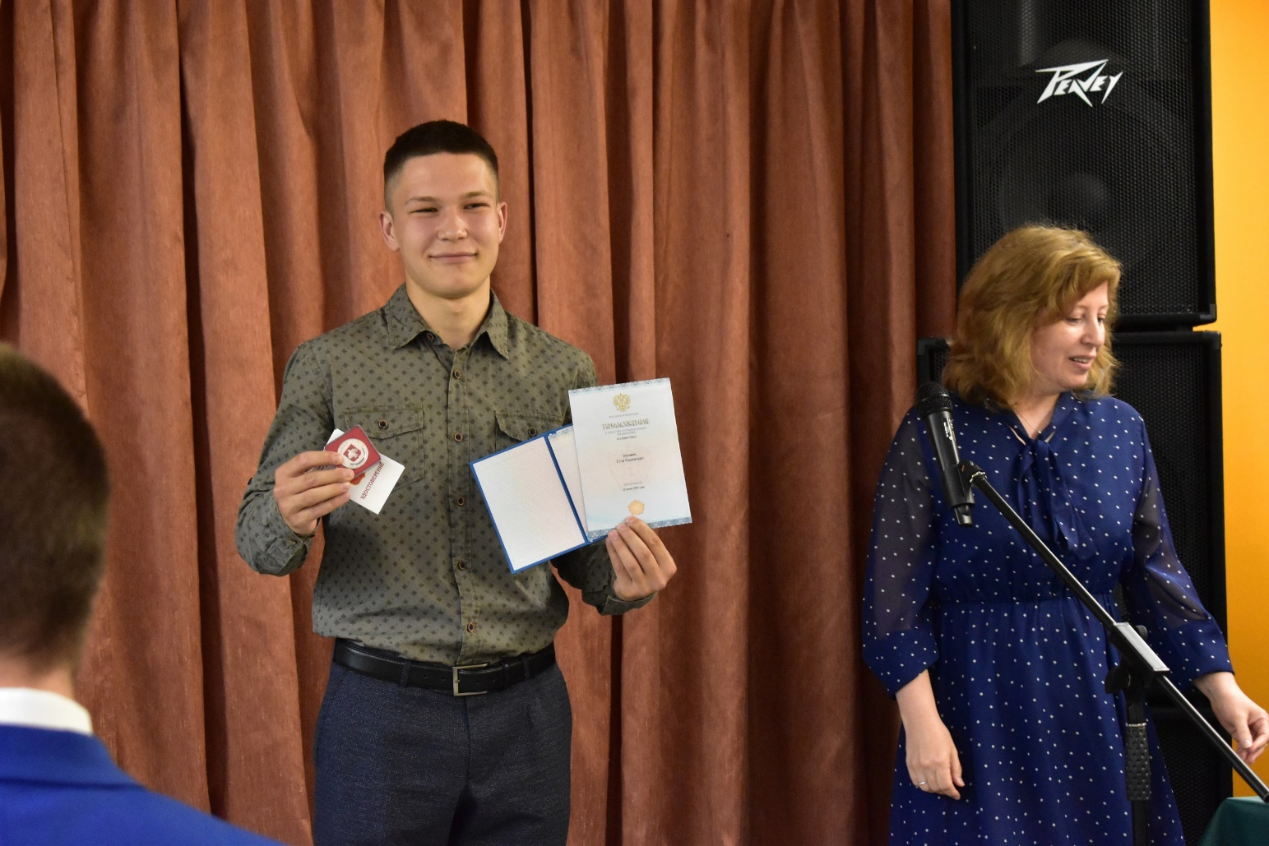**Имя**: Бунаков Егор Вадимович

**Дата рождения:** 25.06.2003

**Гражданство:** Россиянин

**Семейное положение:** не женат

**О себе:** студент Московского физико-технического института (МФТИ) четвертого курса факультета физики аэрокосмических технологий (ФАКТ), занимаюсь FPGA, проектированием печатных плат, программированием микроконтроллеров STM32.

**Опыт работы:**

**12.01.2022 – наст.вр**. Лаборатория моделирования механических систем и процессов МФТИ

Должность: техник

Задачи:

1. Разработка микроконтроллерной системы управления электродвигателями с постоянными магнитами (программирование МК, составление эл. принципиальной схемы, разработка печатной платы, монтаж печатных плат, тестирование).
2. Проектирование, изготовление, сборка деталей электродвигателя.

Подробнее о выполненной мной работе в статьях: <https://habr.com/ru/sandbox/196882/>

https://habr.com/ru/articles/809133/

**12.09.23-12.12.23** Стажировка в компании «Спутникс»

Задачи:

1. Встраивание программного обеспечения электродвигателей.
2. Разработка печатных плат в altium designer.
3. Тестирование систем спутника.

**Навыки:**

1. Имею опыт работы с таким ПО, как: Vivado, CubeMX, Altium Designer, SolidWorks.
2. Проходил курсы по изучению таких языков программирования, как: С++, C (программирование микроконтроллеров STM32), Python, Matlab (Simulink). Самостоятельно изучал язык System Verilog.
3. Имею опыт работы на намоточном, сверлильном, фрезерном станках.
4. Имею опыт монтажа печатных плат, прокладки проводов.
5. Имею опыт организации ручной сборки устройств в большом количестве.

**Проекты:**

Помимо основной работы в лаборатории реализовал несколько проектов:

1. Система управления ракетой с твёрдотопливным двигателем:  
   Исходный код проекта:  
   <https://github.com/egobun/B_rocket/tree/main/rocket-firmwares/firmwares_f411ceu6>
2. Игра под компьютер на языке С++ при помощи библиотеки SFML.

* Исходный код проекта:  
  <https://github.com/egobun/Space_Creature/tree/main>
* Видео игры:  
  <https://youtu.be/8xMWVB1etwQ?si=Zu2wQj_tOibvzSYU>

1. Прохождение лабораторных работы от MIT на плате Digilent Nexys 4 DDR в среде проектирования vivado на языке System Verilog:  
   Код лабораторных работ:

<https://github.com/egobun/project/tree/main/vivado>

1. Программа для чтения потока данных из com порта и от рисовки их на графике в реальном времени:  
   <https://github.com/egobun/project/tree/main/Qt/untitled2/untitled1>
2. Создание полетного контроллера квадрокоптера на базе микроконтроллера STM32.

* Исходный код проекта:  
  <https://github.com/egobun/work/tree/main/quadrocopter>
* Видео полета квадрокоптера: <https://youtu.be/0XvURNKSgXc?si=32WmL_6_Z0MV5Rzr>

1. Создание GPS трекера на базе микроконтроллера STM32.   
   Видео презентация проекта:   
   <https://youtu.be/B-RsE8C1WBc?si=CDdj6QwkrN9Oyfy1>